**SCI-341-2017**

**Comunicación de acuerdo**

|  |  |
| --- | --- |
| **Para:** | Dr. Julio Calvo Alvarado, Rector  M.A. Marvin Santos, Presidente del Tribunal Institucional Electoral  Comunidad Institucional |
| **De:** | Licda. Bertalía Sánchez Salas, Directora Ejecutiva  Secretaría del Consejo Institucional  Instituto Tecnológico de Costa Rica |
| **Fecha:** | **07 de junio de 2017** |
|  |  |
| **Asunto:** | **Sesión Ordinaria No. 3025, Artículo 16, del 07 de junio de 2017. Solicitud de información detallada al Tribunal Institucional Electoral, sobre el proceso de elección de 3 miembros docentes y 1 administrativo para el periodo 2017-2021 al Consejo Institucional** |

Para los fines correspondientes se transcribe el acuerdo tomado por el Consejo Institucional, citado en la referencia, el cual dice:

**RESULTANDO QUE:**

1. El Estatuto Orgánico del Instituto Tecnológico de Costa Rica, establece en sus Artículos 18, 84, 85 y 87, lo siguiente:

*“Artículo 18:*

*Son funciones del Consejo Institucional:*

*f. Aprobar, promulgar y modificar los reglamentos generales necesarios para el funcionamiento del Instituto, así como los suyos propios, excepto aquellos que regulen el funcionamiento de la Asamblea Institucional Representativa y del Congreso Institucional*

*Los reglamentos que regulan la materia electoral deben ser consultados al Tribunal Institucional Electoral antes de su aprobación en firme. El Tribunal Institucional Electoral contará con diez días hábiles para pronunciarse*

*g. Dar por agotada la vía administrativa en los reclamos contra el Instituto y resolver las apelaciones a las resoluciones del Rector, excepto en materia laboral*

*k. Velar por el trato justo a todos los miembros de la comunidad del Instituto*

*ñ. Nombrar a los miembros del Tribunal Institucional Electoral, excepto a los representantes estudiantiles, y removerlos por causas graves*

*u. Resolver sobre lo no previsto en este Estatuto Orgánico y ejercer otras funciones necesarias para la buena marcha de la Institución no atribuidas a ningún otro órgano.”*

*“Artículo 84.*

*El Tribunal Institucional Electoral, es el órgano encargado de todos los aspectos relativos a la organización y ejecución de las elecciones que se efectúan en el Instituto, exceptuadas las estudiantiles. Se regirá por un reglamento aprobado por el Consejo Institucional y sobre sus decisiones no cabe recurso interno alguno****, salvo aquellos de aclaración o adición****. (lo subrayado y en negrita es provisto)*

*En el desempeño de sus funciones, el Tribunal Institucional Electoral goza de plena independencia.”*

*“Artículo 85*

*El Tribunal Institucional Electoral está integrado por:*

*a .Cuatro profesores*

*b. Dos estudiantes*

*c. Un funcionario administrativo*

*Cada miembro tendrá un suplente. Los miembros funcionarios serán nombrados por el Consejo Institucional, durarán en sus funciones cinco años y se renovarán primero tres y dos años después dos.*

*Los estudiantes serán nombrados por la Federación de Estudiantes del Instituto Tecnológico de Costa Rica, de acuerdo con lo que disponga su propio Estatuto.*

*Todos los miembros podrán ser reelectos. El Consejo Institucional podrá destituir a cualquier miembro del Tribunal Institucional Electoral por incompetencia o falta de neutralidad comprobada”.*

*“Artículo 87*

*Son funciones del Tribunal Institucional Electoral:*

*a. Organizar, ejecutar, supervisar y velar por la pureza de todos procesos de consulta a la Asamblea Institucional Plebiscitaria, de los procesos realizados para elegir los siguientes puestos: Rector, miembros del Consejo Institucional que le competen, representantes académicos y administrativos ante la Asamblea Institucional Representativa, representantes académicos y administrativos ante el Directorio de la Asamblea Institucional Representativa, miembros de la Comisión Organizadora del Congreso Institucional que le competen, elección de representantes administrativos adicionales del plenario del Congreso Institucional, Directores de Sedes Regionales, Directores de Departamento y Coordinadores de Unidad, representantes académicos ante el Consejo de Investigación y Extensión y de cualquier otro proceso de elección que involucre una asamblea plebiscitaria.*

***Inciso modificado por la Asamblea Institucional Representativa en la Sesión Extraordinaria AIR-62-05, realizada el 29 de noviembre de 2005 (Gaceta 145)***

*b. Observar, por medio de delegados, las elecciones estudiantiles para el nombramiento de miembros de la Asamblea Institucional y del Consejo Institucional, de los consejos de departamento académico y del Congreso Institucional*

*c. Nombrar delegados para el cumplimiento de sus funciones*

*d. Garantizar la pureza de los padrones electorales*

*e. Elaborar los proyectos de reglamento de la materia de su competencia, para ser aprobados por el Consejo Institucional*

*f. Convocar a elecciones con un período mínimo de un mes de anticipación al vencimiento de los cargos elegibles*

*g. Recibir la inscripción de candidatos a los procesos de elección que se ejecutan bajo su supervisión.*

***Inciso modificado por la Asamblea Institucional Representativa en la Sesión Extraordinaria AIR-62-05, realizada el 29 de noviembre de 2005 (Gaceta 145)***

*h. Garantizar el cumplimiento de los requisitos para el cargo por parte de los candidatos*

*i. Efectuar el escrutinio definitivo de los votos emitidos en las elecciones que estén bajo su jurisdicción*

*j. Hacer la declaración oficial de los resultados de las elecciones en un plazo no mayor de una semana después de realizadas y entregar las credenciales respectivas*

*k. En caso de ameritarlo, declarar nulo cualquier proceso electoral que le corresponda y convocar de nuevo a elecciones*

*l. Decidir sobre cualquier asunto de tipo electoral no previsto en este Estatuto Orgánico o en los reglamentos correspondientes*

1. El Código de Elecciones del Instituto de Costa Rica, en su artículo 79, establece lo siguiente:

*“Artículo 79*

*La declaratoria oficial del resultado de una elección queda firme desde el momento en que la hace el TIE y contra esa resolución no cabe recurso interno alguno. Constancia de la misma se dará a los candidatos que figuraron en la elección, a las autoridades del Instituto Tecnológico de Costa Rica y, si lo solicitan, a los medios de comunicación colectiva.*

*(Así reformado por el Consejo Institucional, Sesión No. 1774/5, celebrado el 1 de setiembre de 1994). Gac. 66”*

1. Con fecha 18 de noviembre de 2016, el Tribunal Institucional Electoral, da a conocer el “Cronograma para la Elección de tres representantes del sector docente y un representante del sector administrativo de la Sede Cartago, ante el Consejo Institucional, para el período del 1 de julio de 2017 al 30 de junio de 2021”, con el oficio TIE-600-2016.
2. En el “Cronograma para la Elección de tres representantes del sector docente y un representante del sector administrativo de la Sede Cartago, ante el Consejo Institucional, para el período del 1 de julio de 2017 al 30 de junio de 2021”, se establecen los siguientes periodos:

|  |  |
| --- | --- |
| Del 03 al 07 de abril de 2017 | INSCRIPCIÓN DE POSTULANTES PARA LA CANDIDATURA |
| Del 17 al 19 de abril de 2017 | El TIE verifica y aprueba las postulaciones para las candidaturas. |
| **20 de abril de 2017** | **PUBLICACIÓN DEL PADRÓN GENERAL DEFINITIVO**  El TIE hace entrega de la procedencia y de las normas de campaña a las personas candidatas.  El TIE sortea la posición de los candidatos en las papeletas.  Las personas candidatas hacen entrega de los colores que los representarán en su campaña. |
| **25 de mayo de 2017** | **DÍA DE LA ELECCIÓN**  **Sede Central y Sede Regional San Carlos: (10:00 a.m. a 6:00 p.m.)**  **Centro Académico San José: (1:00 p.m. a 6:00 p.m.)** |
| 25 de mayo de 2017 | Declaratoria Provisional. |
| 26 de mayo al 01 de junio de 2017 | Periodo de Apelación a la Elección. |
| 02 de junio de 2017 | Declaratoria Oficial. |

1. La Ley 9097 “Regulación a Derecho de Petición” entre otras cosas establece lo siguiente:

***ARTÍCULO 1.-******Titulares del derecho de petición***

*Todo ciudadano, independientemente de su nacionalidad, puede ejercer el derecho de petición, individual o colectivamente, en los términos y con los efectos establecidos por la presente ley y sin que de su ejercicio pueda derivarse ningún perjuicio o sanción para el peticionario. Todo lo anterior se ajustará al precepto establecido en el artículo 27 de la Constitución Política de la República de Costa Rica.*

***ARTÍCULO 3.- Objeto de las peticiones***

*Las peticiones podrán versar sobre cualquier asunto, materia o información de naturaleza pública.*

*No son objeto de este derecho aquellas solicitudes, quejas o sugerencias para cuya satisfacción el ordenamiento jurídico establezca un procedimiento administrativo específico y plazos distintos de los regulados en la presente ley.*

***ARTÍCULO 6.- Presentación de escritos y plazo de respuesta***

*El escrito en que se presente la petición y cualesquiera otros documentos y comunicaciones que se aporten, ante la administración pública correspondiente, conforme lo indica el artículo 2 de esta ley, obligará a la administración a acusar recibo de esta, debiendo responder en el plazo improrrogable de diez días hábiles contado a partir del día siguiente de la recepción, siempre y cuando se cumplan los requisitos establecidos en la presente ley. Esta actuación se llevará a efecto por el órgano correspondiente, de acuerdo con la norma organizativa de cada entidad.”*

**CONSIDERANDO QUE:**

1. La elección de los tres representantes docentes y un administrativo ante el Consejo Institucional para el periodo 2017-2021, fue realizada el 25 de mayo del 2017, dando ese mismo día en horas de la noche y después del cierre de las mesas en todos los recintos, la “Declaratoria Provisional” del resultado de esas elecciones.
2. La “Declaratoria Provisional” define como miembros electos por el Sector Docente a: Luis Gerardo Meza Cascante, Luis Alexander Calvo Valverde y a Raquel Lafuente Chryssopoulos. Por el Sector Administrativo a Ana Rosa Ruiz Fernandez. Declaratoria fundamentada en el conteo realizado en los centros de votación con el siguiente cuadro resumen:

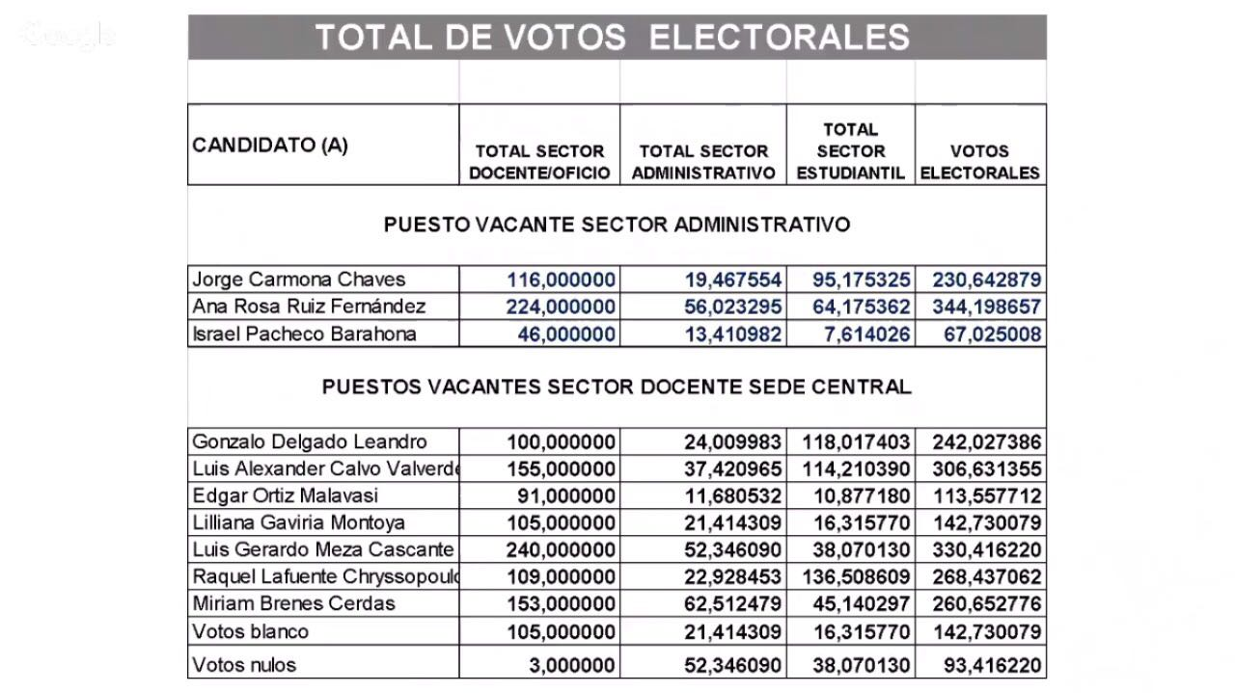

1. El 26 de mayo 2017, la candidata Miriam Brenes Cerdas, presenta una denuncia o reclamo a la declaratoria preliminar.
2. Con fecha 1° de junio de 2017, la Ing. Raquel La Fuente Chryssopoulos. MEng, presenta, RECURSO DE REVISION Y DE NULIDAD ABSOLUTA DE LA DECLARATORIA OFICIAL DE NOMBRAMIENTO DE LA DOCENTE LA ING. MIRIAM BRENES CERDAS, ante el Tribunal Institucional Electoral.
3. El 2 de junio de 2017, en horas de medio día, el TIE comunica por correo electrónico a los candidatos y a la Comunidad Institucional, “el resultado oficial, en votos electorales, del proceso de elección de tres representantes docentes de la Sede Central y un representante administrativo del ITCR, ante el Consejo Institucional para el período del 01 de julio de 2017 al 30 de junio de 2021.” (sic), en donde resultan electos por el Sector Docente: Luis Gerardo Meza Cascante, Luis Alexander Calvo Valverde y Miriam Brenes Cerdas. Por el Sector Administrativo: Ana Rosa Ruiz Fernandez. Declaratoria fundamentada en el conteo realizado el 31 de Mayo de 2017, con el siguiente cuadro resumen:



1. De la comparación de los cuadros resúmenes que se presentan es omiso el TIE, en establecer de dónde salen las diferencias, ni justifica la gran variación en los votos nulos y blancos. Tampoco establece otras cifras de control cruzado que pudieran resultar de utilidad para aclarar dichas diferencias.
2. Existen grandes dudas manifestadas por algunos miembros de la comunidad institucional, y que las mismas dudas que se han presentado en el pleno del Consejo Institucional y las cuales no han sido contestadas por el Tribunal Institucional Electoral.
3. La “Ley de Regulación del Derecho de Petición No. 9097”, es una ley vigente y el medio de correo electrónico a nivel institucional, es reconocido como medio usual de comunicación; por lo tanto, los correos enviados por los miembros de la comunidad deben ser atendidos.
4. El Consejo Institucional con fundamento en el derecho de petición que regula la Ley No. 9097, y en función de superior jerarca institucional de acuerdo con las facultades que le otorga el Estatuto Orgánico del ITCR, respetando la independencia funcional del TIE, pero en aras de la transparencia, eleva la siguiente propuesta al pleno.

**SE ACUERDA:**

1. Solicitar al Tribunal Institucional Electoral brindar un informe detallado con sustento en información fehaciente y fidedigna delproceso de elección de los miembros docentes y administrativo para el periodo 2017-2021 al Consejo Institucional,donde fundamente con los documentos debidos todos los actos realizados por dicho Tribunal, en un plazo de 2 días hábiles.
2. Comunicar este acuerdo a la comunidad institucional.
3. Comunicar.  **ACUERDO FIRME.**

**Palabras claves: Solicitud – informe - TIE – proceso elección – miembros ante Consejo Institucional**

|  |  |  |  |  |  |  |  |  |  |  |  |  |  |  |
| --- | --- | --- | --- | --- | --- | --- | --- | --- | --- | --- | --- | --- | --- | --- |
| |  |  |  |  |  |  | | --- | --- | --- | --- | --- | --- | |  |  |  |  |  | | | **ci. Secretaría del Consejo Institucional**  **Directorio AIR**  **Vicerrectoría Administración**  **Vicerrectoría Docencia**  **VIE**  **VIESA**  **Sede Regional San Carlos**  **Centro Académico de San José**  **Centro Académico de Limón**  **Centro Académico de Alajuela**  **OPI** | **Auditoría Interna (Notificado a la Secretaria vía correo electrónico)**  **Asesoría Legal**  **Comunicación y Mercadeo**  **Centro de Archivo y Comunicaciones**  **FEITEC** |  |  | | |  |  |  |